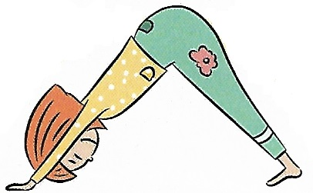
Poloha psa:
Urob „striešku“ a vystri chrbát najlepšie, ako dokážeš.
Načo je to dobré:
Prebúdza energiu, naťahuje zadnú stranu tela – ramená ruky, chrbát, lýtka. Posilňuje ruky a nohy. Mierni únavu, bolesť hlavy, zlepšuje trávenie.

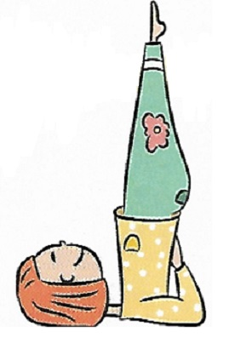
Poloha sviečky:
Rukami si podopri chrbát a zdvihni nohy hore.
Načo je to dobré:
Upokojuje, pomáha zmierniť stres. Naťahuje ramená a krk, spevňuje nohy a zadok. Zlepšuje trávenie a znižuje únavu.

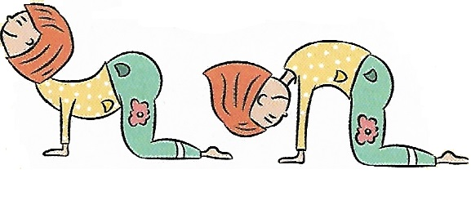
Poloha mačky:
Prehýbaj chrbát hore dolu ako mačička.
Načo je to dobré:
Tento cvik naťahuje celé telo a chrbát.

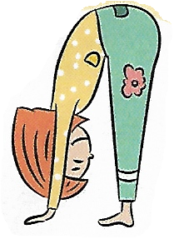
Poloha hlbokého predklonu:
Stoj rovno a zohni sa k zemi, dotkni sa jej rukami.
Načo je to dobré:
Naťahuje stehná, lýtka, boky, kolená. Posilňuje stehná a kolená.
Zlepšuje trávenie, znižuje únavu.

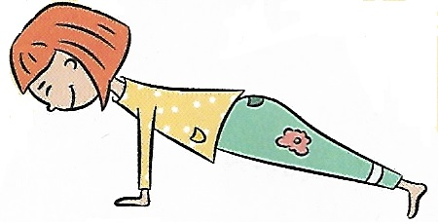
Poloha dosky:
Opri sa o vystreté ruky, celé telo drž pevne a rovno a pomaly napočítaj do 10.
Načo je to dobré:
Posilňuje celé telo, spevňuje brušné svaly, chrbtové svaly a ruky.

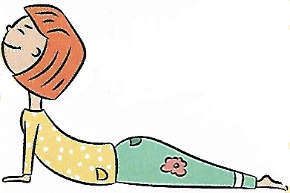
Poloha kobry:
Ľahni si na brucho, zdvihni sa rukami a zakloň hlavu.
Načo je to dobré:
Zlepšuje držanie tela, posilňuje chrbticu a paže. Pomáha pri únave.

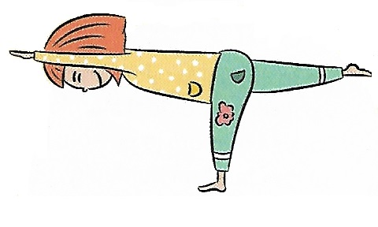
Poloha bojovník alebo lastovička:
Ako dlho udržíš rovnováhu na jednej nohe? Nohy vystriedaj.
Načo je to dobré:
Tento cvik trénuje lýtka i zadok, potrápy aj svaly trupu.

